文件密级：
Oracle数据泵技术培训
目 录
目录
1文档概要 2
1.1 内容简介 2
1.2 读者范围 2
1.3 涉及术语及解释 2
2 数据泵知识简介 3
2.1 数据泵概述 3
2.2 Data Pump处理数据的方式 3
2.2.1 直接路径方式 3
2.2.2 外部表方式 3
2.2.3 复制数据文件的方法 3
2.2.4 Network_Link的方式 4
2.3 IMPDP/EXPDP调用方式 4
2.3.1 命令行方式调用 4
2.3.2 参数文件方式调用 4
2.3.3 交互方式调用 5
2.4 操作模式 5
2.4.1 整库模式 5
2.4.2 SCHEMA模式 5
2.4.3 表模式 6
2.4.4 表空间模式 6
2.4.5 传输表空间模式 6
2.5 应用场景介绍 6
2.5.1 处理数据方式选择 6
2.5.2 调用方式的选择 7
2.5.3 操作模式的选择 7
2.6 数据泵和传统的导出/导入工具的差别 8
3 实例演示EXPDP执行导出 9
3.1 导出本地数据库中scott用户下所有对象 9
3.2 导出数据库中scott用户下的部分表和部分记录 11
3.3 导出多个schema 13
3.4 导出多个表空间 14
3.5 使用数据库链接导出文件到本地 14
3.6 导出总结 16
4 实例演示IMPDP执行导入 16
4.1 直接导入备份的文件 16
4.2 使用network_link直接导入，不产生中间的备份文件 17
4.3 导入总结 18
5 常用参数及解释 19
5.1 执行导出时可选参数列表及用法示例 19
5.2 执行导入时可选参数列表及用法示例 21
6 常见问题及解答 24
6.1 导出时INCLUDE中使用LIKE通配符执行对象过滤，执行结果报错 24
6.2 导出的用户和导入的用户不是同一个用户怎么办？ 24
6.3 导出的文件不知道存放的哪里？ 25
6.4 命令行调用方式和参数文件调用方式有什么不同？ 25
6.5 怎样指定并行导出或导入？ 25
7 参考资料 25

1文档概要

内容简介
本文档是介绍oracle数据库的一个导出和导入工具的相关知识。Oracle数据导出常用的有exp工具，但是此工具在导出大数据量的时候效率较低，所以在10g后推出DATAPUMP（数据泵）此工具的效率币exp高很多。本文针对DATAPUMP进行详细讲解。

读者范围
数据库开发工程师、DBA、JAVA开发工程师、对数据库感兴趣的软件开发人员。

涉及术语及解释
数据泵：Oracle数据库中导入/导入工具DATAPUMP的中文简称。
EXPDP/IMPDP：DATAPUMP中执行导出/导入操作的工具。
Directory：Oracle数据库中的一种对象类型，操作系统路径在数据库中的一种映射。
外部表：Oracle数据库中一种表的类型，数据存储在操作系统的文件中，而不是在数据库中，在数据加载的时候使用的较多。
SCHEMA：Oracle数据库中存储表、索引等数据库对象的一个载体，与用户名的名称相同。
数据库链接（DATABASE LINK）：Oracle中两台数据库之间的逻辑连通。
传输表空间：Oracle中数据迁移的一种技术。

数据泵知识简介

数据泵概述
Data Pump导入/导出工具是一个服务器端的工具，它是通过调用服务器端Data Pump API的方式实现数据加载和卸载，也就是说使用该工具一般都是在服务器端执行，导出的数据库对象是存储服务器端的（唯一的例外是通过IMPDP/EXPDP的NETWORK_LINK参数，能够处理远端数据，不过仍然需要本地数据库的DATABASE LINK对象的支持）的磁盘上，并且通过DUMPFILE参数指定DUMP文件时，并不是指定本地的详细文件路径，而是指定文件名，IMPDP/EXPDP命令的另一个参数DIRECTOR来指定Dump文件所在路径。注意Directory参数也并非指定本地磁盘路径，而是指定Oracle数据库中的Directory对象。
即使DBA在客户端执行Data Pump,文件最终也是生成在服务器，指定的Directory对象对应的操作系统路径下，而不是想IMP/EXP工具那样，将文件存在于执行IMP/EXP的机器上。

Data Pump处理数据的方式
Data Pump有以下几种方式处理数据：

直接路径方式
这种方式的好处是不需要sql层的处理，数据从数据库中取出来以后直接按照指定的格式写向Dump文件，在Data Pump中默认使用就是直接路径方式。

外部表方式
在Data Pump处理数据过程中，如果无法使用直接路径方式，那么Data Pump会自动创建相关的外部表，并使用外部表的方式来处理数据。

复制数据文件的方法
复制数据文件的方式采用Oracle中例外一项新的技术“传输表空间”，数据泵只是起了导入和导出表空间元数据的作用。

Network_Link的方式
这种方式是Data Pump处理数据的几种方式中最慢的一种，它的实质是通过Oracle数据库中的数据库链接对象，以INSERT SELECT FROM @DBLINK的方式导入或导出数据，数据在读写过程中即触发磁盘操作，也有大量的网络I/O，不过也有优势，从导出到导入，只需要一条命令即可，要通过这种方式导入/导出数据。需要在执行命令时指定NETWORK_LINK参数。

IMPDP/EXPDP调用方式
调用Data Pump工具执行导入和导出时，在IMPDP/EXPDP命令后面跟“用户名/密码@TRANSNAMES”的连接串（注意指定TNSNAMES的话，需要确保连接的数据库服务器已经启动了监听）。
Data Pump工具主要提供了三种调用方式：

命令行方式调用
使用这种方式是指在执行IMPDP/EXPDP命令时。直接将要指定的参数值附加在命令行下，例如：
如果执行命令时指定的参数比较少，或者只是单次执行的任务，那么使用命令行方式调用比较简单。不过这种方式也有限制，如操作系统对于命令的长度是有限制的，如果指定的参数或参数值过多，超出了操作系统的限制，那么命令执行就会报错，对于这种情况必须采用下列方式：使用参数文件。

参数文件方式调用
使用这种方式需要事先创建参数文件，把需要指定的参数保存在参数文件中，而后在执行IMPDP/EXPDP命令时通过PARAMETER参数指定参数文件路径，IMPDP/EXPDP工具就会按照参数文件中指定的参数完成导入/导入任务。
参数文件是一个文本文件，可以使用任意的文本编辑器编辑，例如创建参数文件PARAMETER.DAT，内容如下：
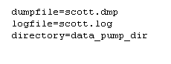
然后通过EXPDP命令执行导出，就可以通过下列方式，不需要在命令行中附加参数和参数值：
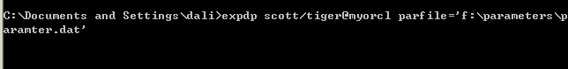
某些情况下必须采用参数文件，如当加载的参数和参数值过多，组成的命令行字符串长度超出了操作系统所能接受的最大长度，这时候必须通过参数文件的方式执行IMPDP/EXPDP命令。

交互方式调用
Data Pump导入/导出任务支持停止，重启动等状态操作，如用户执行导入或导出任务，当执行一半时，通过Ctrl+C组合键中断了任务（或其他原因导致中断），此时任务并不是被取消，而是转向后台。
用户可以通过再次执行IMPDP/EXPDP命令，附加ATTACH参数的方式重新连接到中断的任务，并选择后续的操作。

操作模式
IMPDP/EXPDP在处理数据时提供了下列几种操作模式：

整库模式
导出或导入整个数据库，对应IMPDP/EXPDP命令中的FULL参数，只有拥有EXP_FULL_DATABASE和IMP_FULL_DATABASE或管理员角色的用户才能执行整库导出或整库导入。

SCHEMA模式
导出或导入SCHEMA下的自有对象，对应IMPDP/EXPDP命令中的SCHEMAS参数，这是默认的操作模式。如果使用EXP_FULL_DATABASE和IMP_FULL_DATABASE的用户执行导出或导入，就可以同时导出或导入多个SCHEMA中的对象。

表模式
表模式导出或导入对应IMPDP/EXPDP命令中的TABLES参数。表模式导入时，如果要向其他用户导入对象，当前连接的用户必须拥有IMP_FULL_DATABASE角色。

表空间模式
对应IMPDP/EXPDP中的TABLESPACES参数。

传输表空间模式
对应IMPDP/EXPDP中的TRANSPORT_TABLESAPCES参数。这种模式与前面几种方式最显著的区别是生产的Dump文件中并不包含具体的逻辑数据，而只导出相关对象的元数据，逻辑数据仍然存在于表空间对应的数据文件中，导出时需要将元数据和数据文件同时复制到目标服务器上，然后再目标服务器上执行IMPDP导入元数据，然后把数据文件放在相应的目录下，即可完成数据的导入。
EXPDP到执行传输表空间模式导出时，用户必须拥有EXP_FULL_DATABASE角色或DBA角色，而通过IMPDP执行传输表空间模式导入时，用户必须拥有IMP_FULL_DATABASE角色或DBA角色。

应用场景介绍

处理数据方式选择
Data Pump在处理数据时可以使用直接路径加载、外部表、复制数据文件、Network_Link等方式，下面介绍下在什么情况下用哪种方式较好。
直接路径是默认处理数据的方式，如果我们只是想把数据库中的数据导出一份，而没有别的需求，那我们就可以使用这种方式。在直接路径方式不能使用的情况下，Oracle会自动采用外部表方式处理数据。
对于复制数据文件方式，也就是使用传输表空间的方式，我们先假设有这样一个需求，现在有一个省级的数据中心库，这个省下面有10个市，每月一号省级用户会把这十个市上个月的数据下发到各地市级的数据库，在省级的数据中心库中，每一个地市每月的数据占用一个表空间，对应一个数据文件，要求这个数据下发的过程尽可能的快，怎么做？针对这种情况我们是可以使用传输表空间，使用数据泵导出每个地市的没有表空间的元数据，由于元数据占用空间非常少，所以这个导出过程非常快，然后我们就可以通过FTP等方式把导出的元数据和元数据关联的表空间所包含的数据文件一块传送到各个地市，在各个地市直接把元数据导入，把数据文件放到对应的操作系统路径下，即可完成数据的下发，整个下发过程中的瓶颈也就是网络传送速度。
而针对于Network_Link的方式，主要是为了满足即想使用数据泵，又想把导出的文件直接放到调用数据泵的客户端，或者想直接在客户端执行数据泵导入，不产生中间的文件，直接就把数据导入到本地数据库的需求。

调用方式的选择
如果是导出或者导入时需要指定的参数比较少或者只调用一次的导入导出，我们可以直接使用命令行方式调用。而如果指定的参数较多，超过了操作系统的限制，我们只有使用参数文件的方式。交互方式平常的话用的比较少，主要是在导出或者在导入的过程中在命令行和数据泵的交互。

操作模式的选择
操作模式就是针对于我们要导出的数据的范围进行限定了，如果想把数据库中的所有数据库对象全导出，可以使用整库模式。如果只是想导几个用户的数据，可以使用SCHEMA模式，如果想导几个表可以使用表模式，如果想把表空间的上的所有用户全部导出来，可是使用表空间模式，而如果想使用传输表空间技术，则可以使用传输表空间模式，导出表空间的元数据。

数据泵和传统的导出/导入工具的差别
比较项 | 数据泵 | EXP/IMP
性能 | 高 | 低
对oracle11g新特性的支持 | 好 | 较差
对导出数据粒度支持 | 好 | 较差
调用位置 | 服务器端 | 客户端/服务器端
对以前版本的支持度 | 高 | 低

实例演示EXPDP执行导出
使用数据泵需要创建Directory对象，并赋予用户对Directory对象的读和写的权限。
我们使用system用户登录Oracle，把E盘下的data_pump文件夹作为Data Pump导出文件的存放目录。
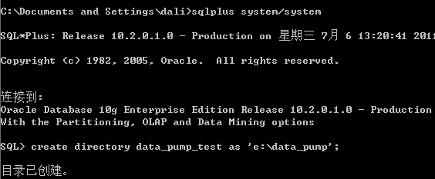

给scott用户授予对data_pump_test目录的读、写权限。
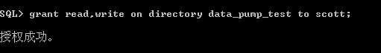

导出本地数据库中scott用户下所有对象
我们使用参数文件parameter.dat作为本测试的脚本，其内容如下：
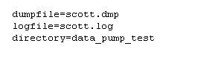
我们在命令行下指定参数文件路径，执行scott用户下所有表的导出，如下：
parfile参数指定参数文件的存放位置。
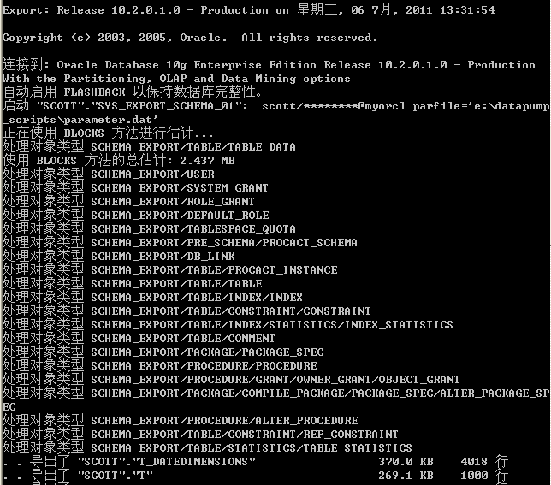
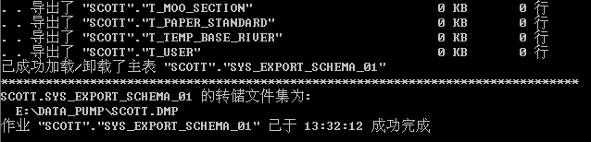
我们可以看到Oracle调用EXPDP成功执行导入。
我们看到E盘的DATA_PUMP目录下已经存在了导出的dmp文件，并且生成了日志文件，记载本次导出的执行情况。
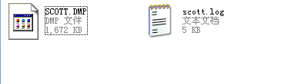

导出数据库中scott用户下的部分表和部分记录
在3.1的测试中我们已经成功导出了scott用户下的所有对象，但是现在我们有新的需求只想导出scott用户下的部分表以及部分表中的部分记录，以及以SP开头的存储过程，本测试我们使用名称为parameter1.dat参数文件，其内容如下：

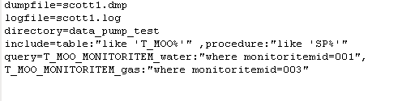
这里为了完成数据库对象的过滤和表中记录的过滤，我们指定了include参数和query参数。
include参数指定有哪些对象需要导出，比如上面的参数文件中，我们只导出表名以T_MOO开头的表，存储过程只导出以SP开头，其它的对象不导出。
query参数对导出的表中的记录进行筛选导出，比如：T_MOO_MONITORITEM_WATER我们只导出monitoritemid为001的记录，T_MOO_MONITORITEM_GAS我们只导出monitoritemid为003的记录。
另外与include相反的还有一个exclude参数，用于排除不想导出的表，需要注意的是，这两个参数不能同时使用。
下面我们执行导出：
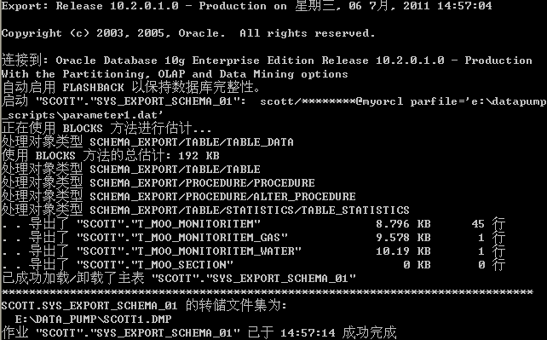
从图上看出，测试中导出了四张表，全部是以T_MOO开头的，并且T_MOO_MONITORITEM_GAS表和T_MOO_MONITORITEM_GAS分别只导出了一条记录。
下面我们查询一下scott用户下以T_MOO开头的表有多少个，t_moo_monitoritem_gas表中monitoritemid为003、t_moo_monitoritem_water表中monitoritemid为001分别有多少条记录。
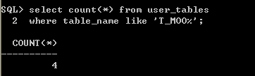
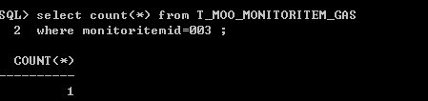
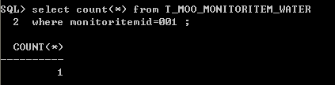
从上面查询的结果来看，使用parameter1.dat参数文件中的配置导出的结果集是正确的。

导出多个schema
导出多个schema主要是指定schemas参数，其值是想要导出的schema名称，如果有多个则以逗号分隔，如下所示：
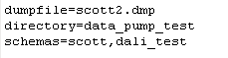
下面执行导出：
这里我们指定的连接用户为SYSTEM,因为导出schemas的话，连接的用户必须要EXP_FULL_DATABASE的权限。
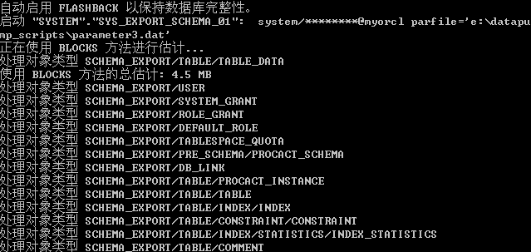
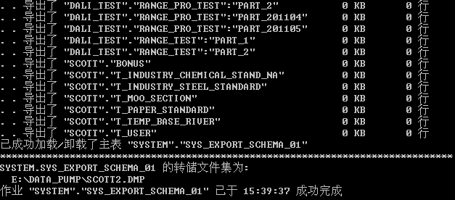

从上图中看到，导出的表都是SCHEMA名.表名的形式，SCOTT用户和DALI_TEST用户的表都导出来了。

导出多个表空间
导出多个表空间的是通过指定TABLESAPCES参数实现的，参数文件如下：
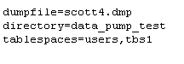
下面执行导出：
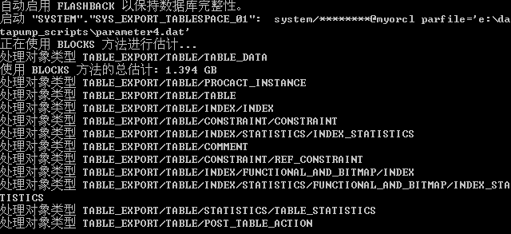
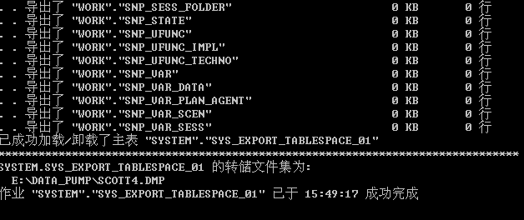
执行表空间模式导出时，表空间中的所有用户的的对象都会导出。

使用数据库链接导出文件到本地
因为EXPDP工具是个服务器端工具，所以上面的测试中导出的文件都是存在于安装Oracle数据库的主机上的，但是有时候我们有这样的需求，比如千里之外有个地方有一台Oracle服务器，现在我们想使用EXPDP工具，把这台服务器上的数据导入到我本地，该怎么做？
为了满足这样的需求，我们就该使用NETWORK_LINK的方式把远程数据库中的数据导出到本地。
为了完成这个需求，首先我们要在本地创建到远程目标数据库的数据库连接，可以使用如下脚本创建：
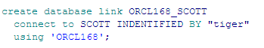
然后再参数文件中我们需要指定NETWORK_LINK参数，其值就是刚创建的DATABASE LINK的名称。参数文件的内容如下：
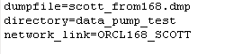
下面执行导出：
需要注意的是，这里我们指定的连接用户为scott，在这里没有特殊的含义，NETWORK_LINK参数的值指定的数据库链接建在哪个用户下，这里连接的用户就用哪个用户。
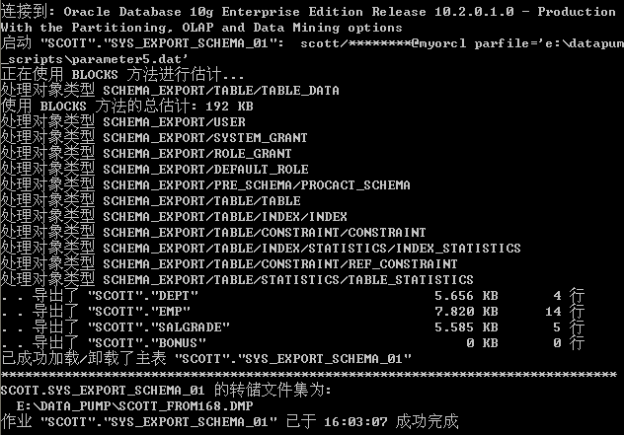
导入已经成功完成，这次导出的数据就不是存在于168的那个远程主机上，而是存储于我本地磁盘上了。

导出总结
执行导出主要是使用EXPDP命令，然后指定参数，完成特定需求的导出。
其实在导出中还有很到参数可以更精细地控制导出，但是在上面的测试中我们并没有列出来。
比如导出是可以通过CONTENT参数控制只导出元数据，还是只导出数据，还是两者都导出。

实例演示IMPDP执行导入

直接导入备份的文件
我们使用3.2测试中导出的备份文件进行本测试，在3.2的测试中我们是从scott用户下导出的，现在我们想把数据导入到datapump_test用户下，相当于改变对象的归属。这里我们使用REMAP_SCHEMA参数来完成这个需求。
参数文件的内容如下：
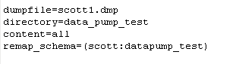
下面执行导入：

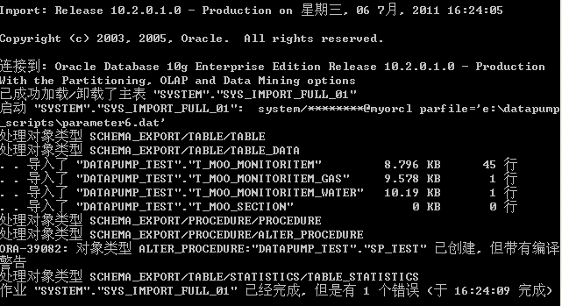
命令行下已经执行完成。
我们使用datapump用户登录，查询数据的导入情况：
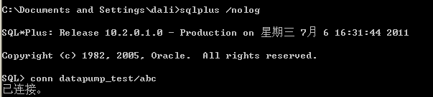
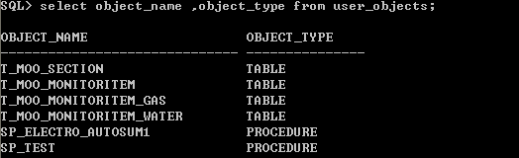
可以看到，3.2中导出的四张表和存储过程已经已经成功导入，在3.2中我们还导出了以SP开头的存储过程，在这里也可以看到，3.2中对存储过程的过滤，确实起效。

使用network_link直接导入，不产生中间的备份文件
在上面的例子中，我们是使用以前导出的文件作为数据源来进行导入的，那么我们能不能不借助以前导出的数据文件，而把源端的数据直接导入的本地呢？
答案是可以的，还是借助NETWORK_LINK参数就可以完成我们的需求。
参数文件的内容如下：
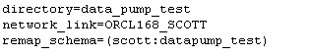
下面执行导入测试：

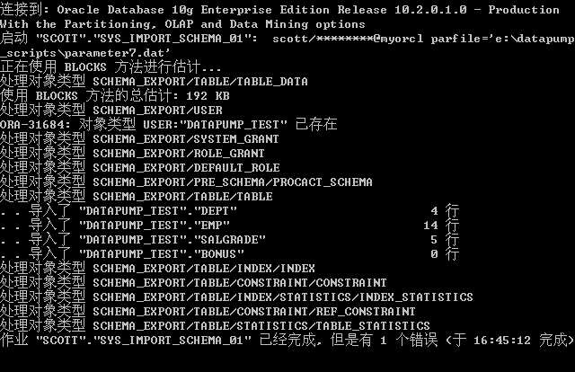
可以看到数据已经导入，但是报了一个错误，这个错误的原因是导入的时候Oracle试图创建datapump_test用户，但是这个用户已经存在了，所以Oracle报了一个错误，但是并不影响数据的正常导入。

导入总结
导入是比较简单的，主要是调用IMPDP命令，指定参数文件就行了，同样导入的时候可以指定CONTENT参数，指定要导入元数据、表中的数据、还是二者都导入。
导入的时候，如果要导入的用户和导出的用户不同，可以使用REMAP_SCHEMA重新映射SCHEMA。如果要导入的表空间和导出的表空间不同可以使用REMAP_TABLESPACE来重新映射表空间。

常用参数及解释

执行导出时可选参数列表及用法示例

参数名 | 作用描述 | 语法描述 | 默认值
ATTACH | 连接到现有作业 | ATTACH = JOB_STRING | 无
COMPRESSION | 减小有效的转储文件内容的大小 | METADATA_ONLY|NONE | METADATA_ONLY
CONTENT | 指定要导出的数据 | ALL | DATA_ONLY | METADATA_ONLY | ALL
DIRECTORY | 供转储文件和日志文件使用的目录对象 | Directory=DATA_PUMP_DIR | DATA_PUMP_DIR
DUMPFILE | 目标转储文件的列表 | DUMPFILE=scott1.dmp, scott2.dmp | 无
ENCRYPTION_PASSWORD | 用于创建加密列数据的口令关键字 |  | 无
ESTIMATE | 计算作业估计值, 其中有效关键字为 | BLOCKS 和 STATISTICS | BLOCKS
ESTIMATE_ONLY | 在不执行导出的情况下计算作业估计值 | Y | N | N
EXCLUDE | 排除特定的对象类型 | 例如 EXCLUDE=TABLE:EMP | 无
FILESIZE | 以字节为单位指定每个转储文件的大小 | FILESIZE=[B|KB|MB|GB|TB] | 0
FLASHBACK_SCN | 用于将会话快照设置回以前状态的 SCN | FLASHBACK_SCN=scn_value | 无
FLASHBACK_TIME | 用于获取最接近指定时间的 SCN 的时间 | FLASHBACK_TIME=time_value | 无
FULL | 导出整个数据库 | Y | N | N
HELP | 显示帮助消息 | Y | N | N
INCLUDE | 包括特定的对象类型 | INCLUDE=TABLE_DATA | 无
JOB_NAME | 要创建的导出作业的名称 | JOB_NAME=JOB_NAME_STRING | 系统产生的  SYS_EXPORT_<MODE>_NN格式字符串
LOGFILE | 日志文件名 | LOGFILE=exp.log | export.log
NETWORK_LINK | 链接到源系统的远程数据库的名称 | NETWORK_LINK = database_link_string | 无
NOLOGFILE | 不写入日志文件 | Y | N | N
PARALLEL | 更改当前作业的活动 worker 的数目 | PARALLEL=integer | 1
PARFILE | 指定参数文件 | PARFILE=path_name\params_file_name | 无
QUERY | 用于导出表的子集的谓词子句 | shema_name.table_name:query_string | 无
SAMPLE | 要导出的数据的百分比 | shema_name.table_name:sample_percent | 无
SCHEMAS | 要导出的方案的列表 (登录方案) | SCHEMAS=SCHEMA1[,SCHEMA2] | 当前用户schema
STATUS | 在默认值 (0) 将显示可用时的新状态的  情况下,要监视的频率 (以秒计) 作业状态 | STATUS=[integer_value] | 0
TABLES | 标识要导出的表的列表 - 只有一个方案 | TABLES=TABLE1，TABLE2 | 无
TABLESPACES | 标识要导出的表空间的列表 | TABLESPACES=TABLESPACE1，TABLESPACE2 | 无
TRANSPORT_FULL_CHECK | 验证所有表的存储段 | Y|N | N
TRANSPORT_TABLESPACES | 要从中卸载元数据的表空间的列表 | TRANSPORT_TABLESPACES=  TABLESPACE1[，TABLESPACE2] | 无
VERSION | 要导出的对象的版本 | (COMPATIBLE), LATEST 或  任何有效的数据库版本。 | COMPATIBLE

执行导入时可选参数列表及用法示例

参数名 | 作用描述 | 语法描述 | 默认值
ATTACH | 连接到现有作业 | 例如 ATTACH [=作业名] | 无
CONTENT | 指定要加载的数据 | ALL | DATA_ONLY | METADATA_ONLY | ALL
DIRECTORY | 供转储文件, 日志文件和 sql 文件  使用的目录对象。 | Directory=DATA_PUMP_DIR | DATA_PUMP_DIR
DUMPFILE | 要从 (expdat.dmp) 中导入的转储文件的列表 | DUMPFILE=scott1.dmp,scott2.dmp | expdat.dmp
ENCRYPTION_PASSWORD | 用于访问加密列数据的口令关键字,  此参数对网络导入作业无效 | ENCRYPTION_PASSWORD=password_string | 无
ESTIMATE | 计算作业估计值 | BLOCKS | STATISTICS | BLOCKS
EXCLUDE | 排除特定的对象类型,例如 EXCLUDE=TABLE:EMP | EXCLUDE=TABLE:EMP | 无
FLASHBACK_SCN | 用于将会话快照设置回以前状态的 SCN | FLASHBACK_SCN=scn_value | 无
FLASHBACK_TIME | 用于获取最接近指定时间的 SCN 的时间 | FLASHBACK_TIME=time_value | 无
FULL | 从源导入全部对象 | Y | N | Y
HELP | 显示帮助消息 | Y | N | N
INCLUDE | 包括特定的对象类型 | INCLUDE=TABLE_DATA | 无
JOB_NAME | 要创建的导入作业的名称 | JOB_NAME=JOB_NAME_STRING | 系统产生的  SYS_EXPORT_<MODE>_NN格式字符串
LOGFILE | 日志文件名 | LOGFILE=imp.log | import.log
NETWORK_LINK | 链接到源系统的远程数据库的名称 | NETWORK_LINK = database_link_string | 无
NOLOGFILE | 不写入日志文件 | Y | N | N
PARALLEL | 更改当前作业的活动 worker 的数目 | PARALLEL=integer | 1
PARFILE | 指定参数文件 | PARFILE=path_name\params_file_name | 无
QUERY | 用于导入表的子集的谓词子句 | shema_name.table_name:query_string | 无
REMAP_DATAFILE | 在所有 DDL 语句中重新定义数据文件引用 | REMAP_DATAFILE=  SORACE_DATAFILE:TARGET_DATAFILE | 无
REMAP_SCHEMA | 将一个方案中的对象加载到另一个方案 | REMAP_SCHEMA=SCOTT:TEST | 无
REMAP_TABLESPACE | 将表空间对象重新映射到另一个表空间 | REMAP_TABLESPACES=USERS:TEST | 无
REUSE_DATAFILES | 如果表空间已存在, 则将其初始化 (N) | Y | N | N
SCHEMAS | 要导入的方案的列表 | SCHEMAS:TEST1,TEST2 | 无
SQLFILE | 将所有的 SQL DDL 写入指定的文件 | SQLFILE=FILE_NAME | 无
STATUS | 在默认值 (0)将显示可用时的新状态的情况下,  要监视的频率 (以秒计) 作业状态 | STATUS=integer | 0
TABLE_EXISTS_ACTION | 导入对象已存在时执行的操作 | SKIP | APPEND | REPLACE | TRUNCATE | SKIP
TABLES | 标识要导入的表的列表 | TABLES=TABLE1,TABLE2 | 无
TABLESPACES | 标识要导入的表空间的列表 | TABLESPACES=TBS1，TBS2 | 无
TRANSFORM | 要应用于适用对象的元数据转换 | SEGMENT_ATTRIBUTES,  STORAGE, OID 和 PCTSPACE | 无
TRANSPORT_DATAFILES | 按可传输模式导入的数据文件的列表 | TRANSPORT_DATAFILES = DATA_FILE_NAME | 无
TRANSPORT_FULL_CHECK | 验证所有表的存储段 | TRANSPORT_FULL_CHECK = Y | N | N
TRANSPORT_TABLESPACES | 要从中加载元数据的表空间的列表 | TRANSPORT_TABLESPACES=TBS1，TBS2 | 无
VERSION | 要导出的对象的版本, 仅对  NETWORK_LINK 和 SQLFILE 有效 | COMPATIBLE, LATEST 或version_string | COMPATIBLE

常见问题及解答

导出时INCLUDE中使用LIKE通配符执行对象过滤，执行结果报错
解决方法：这里要注意的一个问题是使用LIKE时，LIKE 后面的查询字符串是区分大小写的，下面的写法是对的，可以把表名以T_MOO开头的表，以SP开头的存储过程全部导出来。
include=table:"like 'T_MOO%'" ,procedure:"like 'SP%'"
下面的写法会报错：
include=table:"like 'T_moo%'" ,procedure:"like 'SP%'"

导出的用户和导入的用户不是同一个用户怎么办？
导入时使用REMAP_SCHEMA来指定源用户和目标用户的映射。同样的还可以使用REMAP_DATAFILE,REMAP_TABLESPACE来映射数据文件和表空间。

导出的文件不知道存放的哪里？
首先要明白，数据泵是一个服务器端的导入导出工具，默认情况下导出的文件是在数据库服务器端的Directory对象DATA_PUMP_DIR所映射的操作系统的路径下，如果在导出时Directory参数指定了其他的Directory对象，那么导出的对象就位于这个指定的对象所对应的操作系统路径下。

命令行调用方式和参数文件调用方式有什么不同？
这两中方式的区别是需要指定参数的位置不同，命令行调用方式中指定的参数是直接写在命令行下，跟在EXPDP/IMPDP命令后，而在参数文件调用方式中，所指定的参数是放在一个文件文件中的，调用时只需要为PARFILE指定参数文件全路径名即可。

怎样指定并行导出或导入？
为PARALLEL参数指定值，其值为需要加的一个并行度，默认为1。

参考资料
- 涂抹ORACLE 三思笔记之一步一步学ORACLE
- ORACLE官方文档 Oracle Database Utilities 11G Release2
http://download.oracle.com/docs/cd/E11882_01/server.112/e16536/toc.htm#BEGIN

